关于全员开展“学习强国”APP学习的通知

各部门、门店：
应集团党委要求，集团内各公司所有在岗员工均应积极参与“学习强国”平台学习，为了规范所有员工的学习情况，特制定以下学习要求，请所有员工遵照执行。
- 所有在岗员工（不含促销员、实习生）自行在各大应用市场下载“学习强国”APP，并注册账号，加入公司学习组织。
- 党员加入“中共四川太极大药房连锁有限公司支部学习组织”；
- 非党员加入“非党员员工学习群”
员工下载“学习强国”APP并注册账号后，可使用“学习强国”扫描以下二维码，申请加入非党员员工学习群。
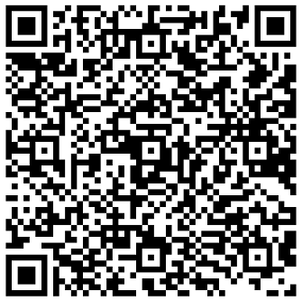
- 学习要求
所有人员每日登陆“学习强国”APP，进行相关内容学习，每日达到相应学分，具体要求如下表：
学习人员 | 每日学分 | 每月学分 | 学习人员 | 每日学分 | 每月学分
党员干部（科长以上） | 30分 | 不低于900分 | 非党员干部（科长以上） | 20分 | 不低于600分
普通党员 | 25分 | 不低于750分 | 普通员工 | 15分 | 不低于450分
三、学习考核：
四川太极大药房连锁有限公司党支部负责统计、考核，以每个自然月为一个周期进行一次学习考核，门店员工完成学习积分的，每人奖励个人积分20分；对于未按照学习要求完成学习积分的所有人员，按照以下梯度进行考核：
考核方式 | 完成学分比例 | 缴纳成长金
1 | 低于80% | 100元
2 | 低于60% | 200元
成长金在考核结果公布后一周以内交公司财务部。
10月份自10月13日起开始考核（考核分数按照月学分50%计算），请所有人员在10月12日前完善“学习强国”APP下载激活，并在番茄表单中填写当前学习积分情况（点击界面右上角“我的”即可查看个人学习积分），同时上传学习积分截图，作为本月学习考核的起始分数。
“学习强国”APP学习操作由四川太极大药房连锁有限公司党支部彭健、张蓉两位同志负责指导，如在学习过程中有任何问题，请及时联系以上两位同志。

四川太极大药房连锁有限公司党支部
2019,10.10

